**Glycémie et diabète :**

Les documents 1, 2 et 3 se rapportent à trois individus A, B et C chez lesquels on a fait des analyses afin de diagnostiquer d’éventuelles anomalies dans leur système de régulation de la glycémie.

À partir de l’interprétation des données des trois documents, indiquer si chacun des trois individus souffrent de diabète et, si oui, préciser de quel type de diabète il s’agit.

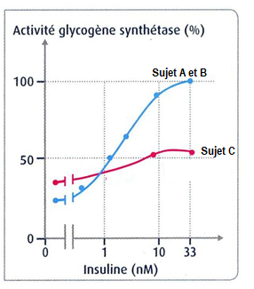

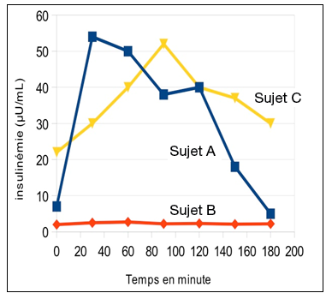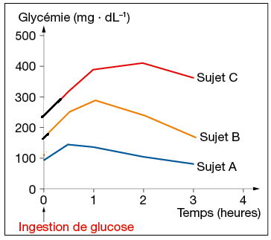

***Document 1****: Évolution de la glycémie* ***Document 2****: Évolution de l’insulinémie Document 3 :*

*chez les trois individus suites à l’ingestion des individus A, B et C suite à l’ingestion de*

*de 75 g de glucose. 75 g de glucose.*

*(épreuve d’hyperglycémie provoquée).*